省エネと性能向上
B&R、X20シリーズの新しいステッパモータモジュールを発表
X20SM1436-1モジュールにより、ステッパーモータのダイレクトコントロール向けの新しいX20モジュール がポートフォリオに追加されました。定格電流2.5Aまでの18～60VDCの動作電圧でステッピングモータを作動させるために使用することができます。さらに、統合された電流低減機能は、性能を向上させ、エネルギー消費を低減します。
電流低減機能により、B&Rはセンサレスで負荷依存の電流制御を統合し、モジュールの性能を大幅に向上させました。動作状況および負荷に応じて電流を下向きに調整することによって、モジュールは75%までのエネルギー節約を可能にします。
スムーズな運用
電流低減機能はまた、モジュール内の電力散逸および熱の蓄積を大幅に低減します。同時に、電流制御もまた、ステッパーモータをより円滑に動作させます。セルフプロテクションのために、ステッパーモータモジュールは、突入電流リミッタと、短絡および過負荷保護を備えたモータアウトレットとを有します。
開回路モニタリング付きデジタルインプット
このモジュールは、4つのデジタル24VDC入力を有します。これらのうちの3つは、4x評価のために50kHzのカウンタ周波数を有するABRエンコーダ入力として構成することができます。さらに、すべてのデジタル入力は開回路モニタリングを有し、これは動作の安全性を高めます。スリップを検出するために、モジュールはストール検出を搭載しています。

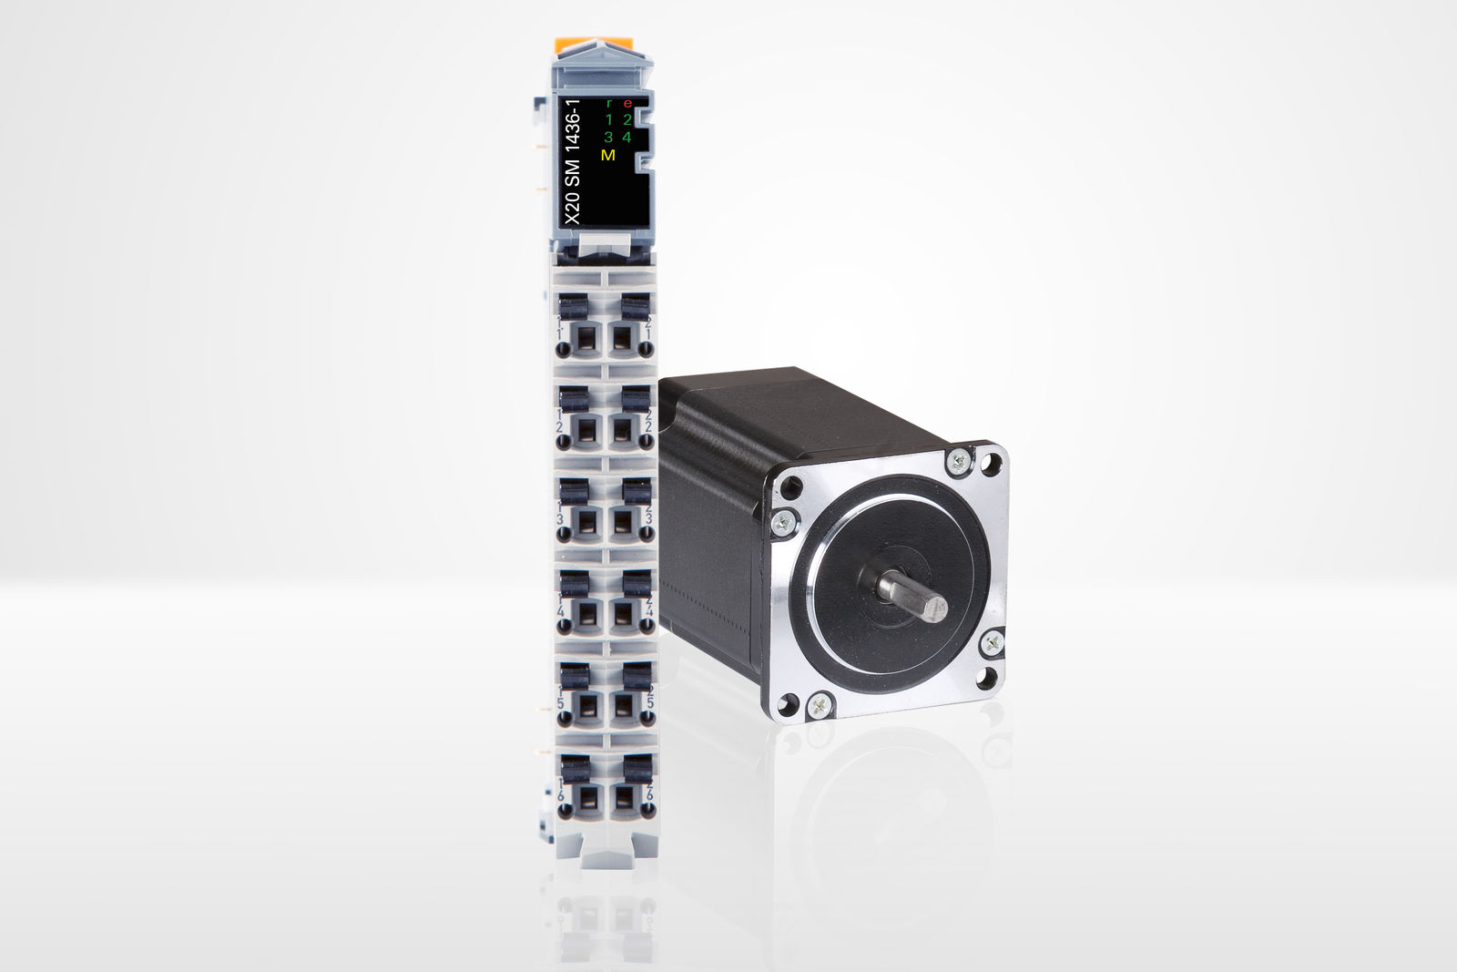
X20シリーズの新ステッパーモータモジュールは、センサレスで負荷依存の電流制御を実現しています。

B&Rについて
ABBグループの一員であるB&Rは、オーストリアに本社を置く産業オートメーションのグローバルリーダーです。 B&Rは、最先端のテクノロジーと先進的なエンジニアリングを組み合わせ、あらゆる産業のお客様に、マシンおよびファクトリーオートメーション、モーションコントロール、HMI、統合型安全技術など、トータルソリューションを提供しています。OPC UA、POWERLINK、openSAFETYなどのIIoT通信規格やAutomation Studioソフトウェアにより、B&Rは常にオートメーションエンジニアリングの未来を再定義しています。よりいっそうの工程簡素化と、お客様の期待を超えたいというコミットメントに支えられ、B&Rは産業オートメーションの最前線を走り続けています。
より詳細な情報については、www.br-automation.com/ja をご覧ください。

